Guía para la verificación de etiquetas orgánicas
bajo la Ley De Productos Orgánicos de México

La Ley de Productos Orgánicos (LPO), su Reglamento y Guía Operativa, definen los criterios específicos para el etiquetado de productos etiquetados como 100% Orgánico, Orgánico, Hecho con Ingredientes Orgánicos y productos que se etiquetas indicando que Contiene Ingredientes Orgánicos que el operador debe cumplir. Sólo los productos que cumplan con la Ley podrán ser identificados con el término "orgánico" o denominaciones equivalentes en el etiquetado, así como en la declaración de propiedades, incluido el material publicitario y los documentos comerciales y puntos de venta.

Además, cabe señalar que el Distintivo Nacional (logotipo de SAGARPA) es una marca registrada, que sólo portarán los productos orgánicos que cumplan con Ley, de conformidad con el articulo decimoprimero fracción I del ACUERDO por el que se da a conocer el distintivo nacional de los productos orgánicos y se establecen las reglas generales para su uso en el etiquetado de los productos certificados como orgánicos.

Referencias Marco Legal

- Ley de Productos Orgánicos. DOF 07.02.2006
- Reglamento de la Ley de Productos Orgánicos. DOF 01.04.2010
- Reglamento Interior del SENASICA. DOF. 21.07.2016
- Acuerdo por el que se da a conocer el Distintivo Nacional de los Productos Orgánicos y se establecen las Reglas Generales para su Uso en el Etiquetado de los Productos Certificados como Orgánicos. DOF 25.10.2013
- Acuerdo por el que se dan a conocer los Lineamientos para la Operación Orgánica de las Actividades Agropecuarias. DOF 29.10.2013

Pre-requisitos
De acuerdo con lo establecido en la LPO, para poder usar una etiqueta que haga referencia al término orgánica de algún producto, el operador debe cumplir con los siguientes requisitos:

- Contar con un certificado orgánico vigente, emitido por QAI/NSF México
- La información general en la etiqueta, sobre el contenido del producto debe cumplir con la norma oficial sobre etiquetado de alimentos NOM-051-SCFI-SSA1-2010. Por tanto, nótese que la información sobre contenido del producto en la etiqueta (por ejemplo, nombre del producto y lista de ingredientes) se muestre en el idioma español.

Categorías de etiquetado
La LPO y sus lineamientos consideran tres categorías de etiquetado de productos orgánicos:

- ”Orgánico” o “100 % Orgánico” (95 a 100 % de ingredientes orgánicos)
- “Elaborado con ingredientes orgánicos” (al menos 70 % de ingredientes orgánicos)
- Contiene algunos ingredientes orgánicos (menos de 70 % de ingredientes orgánicos)
A continuación se describen los principales requisitos para cada una de las categorías.

“Orgánico” o “100 % Orgánico”
- Mostrar una declaración de ingredientes
- Identificar los ingredientes orgánicos
- Indicar el nombre y la dirección del elaborador (empacador, distribuidor, importador, procesador, etc.) del producto terminado
- La declaración “Certificado orgánico por QAI/NSF México” o una frase similar
- Mostrar el número de identificación de NSF/QAI asignado por SENASICA OC-260617-22-PO-12
- Mostrar en la etiqueta el número de operador asignado por la certificadora u el número de certificado LPO – Nótese que para QAI número a utilizarse es el número de cliente asignado a la entidad certificada (PL) pues dicho número se incluye en el número de certificado y es el número que nos permite rastrear el producto hacia el operador certificado del producto. Ver ejemplo:

Número del PL en IQ:


Numero en etiqueta LPO

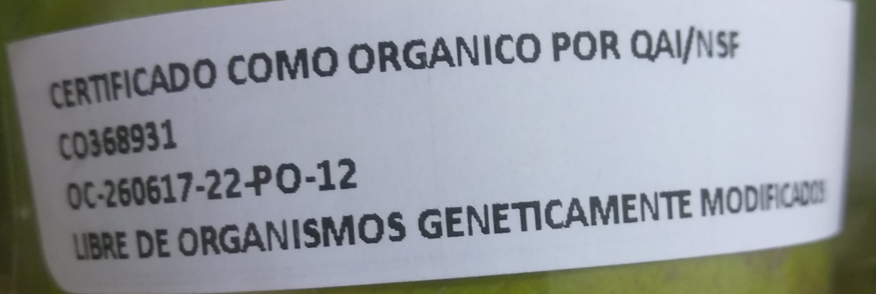
- Mencionar que el producto se encuentra libre de organismos genéticamente modificados
- La etiqueta puede indicar el término “Orgánico”
- Puede portar el Distintivo Nacional
- Puede incluir los datos de la certificadora (dirección comercial, página de internet, número de teléfono)
“Elaborado con Ingredientes Orgánicos”

- Mostrar una declaración de ingredientes
- Identificar los ingredientes orgánicos
- Indicar el nombre y la dirección del elaborador (empacador, distribuidor, importador, procesador, etc.) del producto terminado y precedida por la declaración “Certificado como orgánico por QAI/NSF México”
- Mostrar el número de identificación de NSF/QAI asignado por SENASICA OC-260617-22-PO-12
- Mostrar en la etiqueta el número de operador asignado por la certificadora u el número de certificado LPO – Nótese que para QAI número a utilizarse es el número de cliente asignado a la entidad certificada (PL) pues dicho número se incluye en el número de certificado y es el número que nos permite rastrear el producto hacia el operador certificado del producto
- Mencionar que el producto se encuentra libre de organismos genéticamente modificados
- La etiqueta puede indicar el término “Hecho con INGREDIENTE Orgánico”
- Puede incluir los datos de la certificadora (dirección comercial, página de internet, número de teléfono)
Contiene Ingredientes Orgánicos

- Mostrar una declaración de ingredientes
- Identificar los ingredientes orgánicos
- Indicar el nombre y la dirección del elaborador (empacador, distribuidor, importador, procesador, etc.) del producto terminado y precedida por la declaración “Certificado orgánico por QAI/NSF México”
- Mostrar el número de identificación de NSF/QAI asignado por SENASICA OC-260617-22-PO-12
- Mostrar en la etiqueta el número de operador asignado por la certificadora u el número de certificado LPO – Nótese que para QAI número a utilizarse es el número de cliente asignado a la entidad certificada (PL) pues dicho número se incluye en el número de certificado y es el número que nos permite rastrear el producto hacia el operador certificado del producto
- Mencionar que el producto se encuentra libre de organismos genéticamente modificados
- Agua y sal incluidos como ingredientes no podrán representarse como orgánicos

Requisitos para el uso del Distintivo Nacional
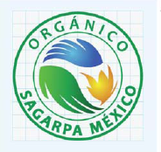
El distintivo nacional solo puede ser autorizado para usarse en productos “Orgánicos”. Los requisitos para su uso en resumen son los siguientes:
- El Distintivo se usa respetando logotipo y tipografía (Candara bold)
- El Distintivo Nacional se usa en los colores permitidos en Acuerdo por el que se da a conocer el Distintivo Nacional de los Productos Orgánicos y se establecen las Reglas Generales para su Uso en el Etiquetado de los Productos Certificados como Orgánicos. DOF 25.10.2013
- El distintivo no aparece ligado o invadido por otros elementos gráficos
- El tamaño mínimo de impresión es preferentemente de 2 cm
- El distintivo se usa en la parte frontal o lateral del empaque

